拼控系列
规
格
书

LED拼接处理器1080P

_{V1.0}

上海大因多媒体技术有限公司
免责声明
本手册中的信息已仔细检查，上海大因多媒体技术有限公司拼控系列技术不存在侵犯任何专利权或其他第三方权利。
上海大因多媒体技术有限公司对任何不包含在本文档中的错误不承担任何责任，上海大因多媒体技术有限公司也不承诺在本文档中更新或保持最新信息。
上海大因多媒体技术有限公司保留对此文档或产品进行改进的权利，恕不另行通知。
版权声明
本文档的任何部分均不得复制，传播，转录，存储在检索系统中或翻译的任何部分转换成任何语言或计算机文件，未经明确的书面许可不得以任何形式或任何方式-电子，手册转载。
©上海大因多媒体技术有限公司版权所有2023。
版权所有。

安全须知
请先阅读所有说明，然后再尝试打开包装，安装或在连接电源之前，请操作本设备。打开包装并安装设备时，请记住以下几点：
＊始终遵循基本的安全预防措施，以减少火灾风险，电击和人身伤害。
＊为避免起火或电击危险，请勿将本机淋雨，潮湿或将本产品安装在靠近水的地方。
＊切勿将任何液体溅到本产品之上或之中。
＊切勿通过任何方式将任何物体塞入本产品设备上的开口或空槽，因为可能会损坏单元内部零件。
＊请勿将电源线连接到建筑物表面。
＊仅使用随附的电源设备。 如果电源已损坏请勿使用。
＊请勿在电源线上放置任何物品在或放置在人行走的通道上。
＊为防止设备过热，请勿将所有设备堆叠在一起或提供通风并允许足够的空间使空气在设备周围流通。

修订记录
版本号 | 日期 | 变更内容 | 备注
V1.0 | 2022年10月15日 | 新版制定

产品外观及说明

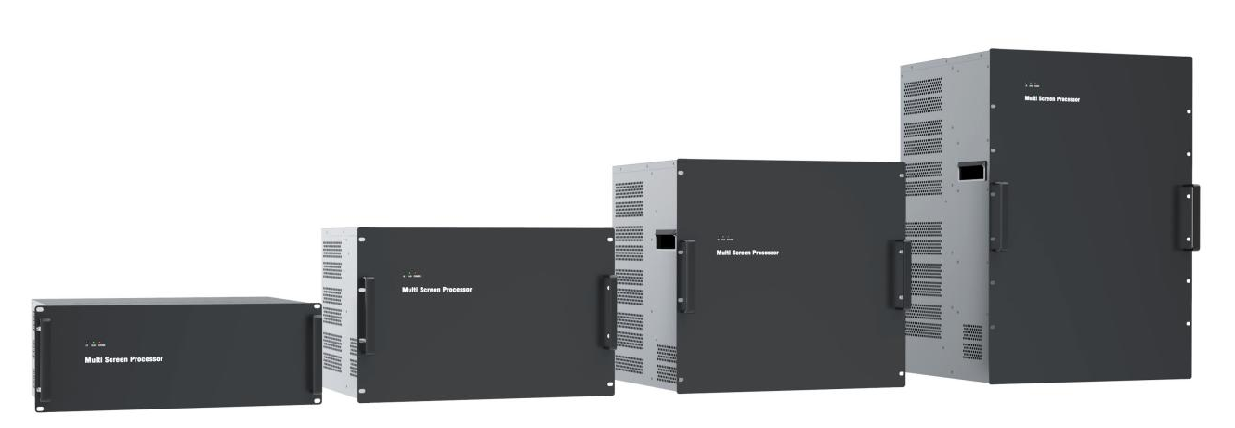

- 5100系列拼接处理器是一台纯硬件架构、无操作系统的高性能视频图像处理工作站，采用了大容量高速 FPGA 阵列和 CrossPoint 数字多总线数据路由交换的处理机制，保证了所有信号图像的完全时间显示，同时具有极高的稳定性、快速的启动速度，支持365x24小时不间断稳定运行。
- 5100系列拼接处理器有1U、2.5U、4U、7.5U、10U、15U多种机箱型号可供选择，板卡采用插卡式结构设计，可以根据需求进行灵活配置。整机最多可实现144块显示屏的拼接组合显示，可以满足大部分拼接显示项目的需求。可广泛应用于能源电力、司法监狱、军事指挥、水利水文、气象地震、企业管理、冶金钢 铁、银行金融、国防安全、公安交通、生产调度、广播电视、教育科研等领域。

二、功能特性
2.1系统架构，插卡式结构设计

- 采用纯硬件FPGA阵列底板运算交换技术，不需要任何操作系统支持，上电即可工作，启动速度快、稳定性高，不会出现死机、黑屏现象，启动时间＜10S；
- 多种机箱组合，最大支持144路输入或144路输出，总路数224路，支持混插插卡。
- 插卡式设计，输入输出板、控制板等主要模块采用插卡式设计，便于扩容与维护；
- 支持矩阵切换，处理器内部集成矩阵功能，支持单个信号源开多个窗口同时显示。
- 自定义用户场景，128个用户自定义场景，支持场景快速切换，一键调用。
- 支持4组显示墙的分组管理，支持多组不同分辨率及拼接模式的显示布局；各组屏之间信号共享，方便用户管理支持预操作模式，开启该功能后所有窗口的操作将不会立马生效，需点击确认后，再一次性将所有操作生效
- 支持自定义协议控制，环出控屏等第三方串口设备。
- 支持二次开发，提供第三方用户控制协议和接口

2.2输入输出特性
- 灵活的多图层显示，单张输出卡支持8个2K图层，2个4K图层；单屏最大支持8个2K图层；
- 丰富的输入输出接口类型，输入支持多种视频信号源类型：HDMI、DVI、VGA、CVBS、YPbPr、SDI、HDBaseT、DP-4K、HDMI-4K、IP解码、信息发布卡、投屏卡、音频输入； 输出支持多种视频信号源类型：HDMI、DVI、VGA、CVBS、AV、SDI、HDBaseT、音频输出；
- 支持输入信号自动探测，实时探测每一个输入端口是否有信号接入，输入板卡指示灯及软件均有状态指示；
- 支持信号画面的任意开窗、漫游、叠加；
- 支持输出端口映射，实现盲插；
- 支持无缝切换，设备内部集成高清信号处理机制，保证信号切换时无延时、无蓝屏、无黑屏等中间过渡状态；
- 支持真60Hz图像输入输出处理，内部采用RGB444无损处理，保证图像百分百还原，不偏色无失真。
- 支持1920x1080@60Hz、1920x1080@30Hz、1366x768@60Hz、1280x720@60Hz、1024x768@60Hz等常规分辨率输出，支持自定义分辨率输出，极限宽度：2048，极限高度1920
- 支持去黑边（输入图像任意裁剪），边缘屏蔽，区域放大等画面实时处理功能，可添加为输入的子信号。

三、特色功能(选配)
①支持WEB控制
- 1xRJ45网口，采用 1000M/100M 自适应网络接口，支持多用户同时访问
- 支持WEB跨平台控制，自定义logo，软件名称，支持设备自动轮巡功能，多终端实时同步操作功能
- 支持多用户不同终端同时操作，支持麒麟、鸿蒙、Windows、iOS、Android、Linux等各类操作系统跨平台控制
- 升级与备份功能,支持设备数据导入导出，实现数据备份功能
- 支持场景自动定时轮巡，可以选择每个场景是否参与自动轮巡，方便监控、展览展示领域应用
- 支持通道自动定时轮巡，可选择多个输入在某个输入进行自动定时切换，切不影响其他输出接口的拼接和画面。

②支持IP解码
- IP流实时解码，单个网口最大支持32路D1，16路720P，8路1080P，2路4K解码。
- HDMI支持内置音频输入
- 支持协议：RTSP、RTMP、ONVIF等标准协议，支持不同品牌不同分辨率的网络摄像机接入
- 支持视频编码格式：H.264、H.265
- 支持云台控制
- 支持解码回显
- 支持海康DVR、NVR录像回放
- 支持WEB跨平台控制，支持平板及手机快速操作切换
- 支持多网段解码，可以解码服务器添加多个不同网段进行通讯
- 支持场景，分组，多屏自动轮巡，单屏自动轮巡
- 字符叠加功能，可对网络摄像机编辑相应的地域信息或名称；
- 单屏最大可支持288个解码摄像头同时显示

③回显预监功能
- 支持输入信号的实时网络预监功能，避免重要场合切换信号出现误操作；
- 单张回显卡支持8路信号同时回显预监，可任意切换输入信号回显
- 支持可视化WEB控制，无需安装任何客户端软件，支持网页登录控制，支持麒麟、鸿蒙、Windows、IOS、Android、Linux等各类操作系统跨平台控制、跨平台可视化回显预监
- 支持HDMI输出支持连接显示器查看输入预监画面

④HDMI1.4输入
- 1xHDMI1.4，1xDP1.1，二选一输入
- 支持3840x2160@30Hz以内的常见分辨率
- 支持HDMI接口内置音频音频输入
- 支持自定义分辨率，极限宽度：7680，极限高度：5400

⑤HDMI1.3旋转输入
- 支持1920x1080@60Hz以内的常见分辨率，支持90度、180度、270度实时旋转功能；
⑥支持高清底图与滚动字幕
- 支持多路矢量虚拟LED显示。可在显示单元上显示滚动字符，滚动字符内容、滚动速度、滚动方向、字符颜色、字体、字号、字符显示背景及显示位置均可以设置。
- 支持超高分辨率静态底图显示。开启底图时，默认占用最底层图像窗口。

⑦支持内置音频输入，支持OSD字符叠加
- 输入信号支持字符叠加，可以通过控制软件更改字体类型、大小、背景色、前景色、显示位置等参数
- 支持内置音频输入功能，支持随路音频输出。
- VGA/CVBS支持音频加嵌输入
- HDMI输出卡支持内置音频输出，选配3.5mm耳机口，支持音频分离输出
⑧ 支持信息发布/投屏输入
- 自带播放系统，支持各类媒体格式的视频播放（rmvb、avi、mpeg、dat、mov、mkv、wmv等），音频（mp3、wma、wav等），图片（jpg、gif、png）；支持流媒体电视,摄像采集等，支持PDF、动态网页、天气、时间、滚动字幕等。
- 支持云发布功能，给显示屏一颗智能芯，无需外接输入源，可联网（无地域限制）远程发布并管控播放内容。
- 支持镜像推送显示功能，支持windows、linux、Android、iOS，麒麟等各种操作系统，支持USB投屏器直接接电脑进行投屏

⑨ 全彩液晶，水晶按键
- 支持2.4寸全彩液晶屏搭配水晶按键面板，可支持设备信息实时显示、输入信号快速切换、预案调取及保存等功能
- 前面板可显示设备IP地址，设备型号等基础信息内容
⑩冗余电源
- 支持一个正常使用电源，一个备份电源。正常电源出现故障时，自动切换至备用电源。(4U及以上支持冗余电源)

⑪融媒体信息发布
- 基于Windows电脑播控，支持多种媒体文件布局显示播放
- 支持视频、图片、网页、Office文档(Word、PPT)、软件、流媒体、滚动字幕、时间、天气、USB采集卡等媒体文件与设备
- 播控软件不限制播放图层，支持图层大小和优先级调节
- 支持WEB跨平台控制，支持麒麟、鸿蒙、Windows、IOS、Android、Linux等各类操作系统跨平台控制
- 支持预案调取，支持预案轮巡，可自定义轮巡时间
- 支持播放端的实时回显与素材预览
- 支持开机软件自启动和自启动播放。
- 支持通过 UDP 或 TCP/IP 远程控制,支持通过中控进行控制。
- 支持一套WEB控制端管理拼接处理器和融媒体播控软件

⑫融媒体软件配置
名称 | 融媒体发布软件
产品分类 | 2K专业版 | 4K专业版 | 点对点专业版 | 点对点旗舰版
分辨率 | 1920x1080 | 4096x2160带宽以内 | 点对点 | 点对点
视频/图片/网页/PPT | 支持 | 支持 | 支持 | 支持
视窗轮巡 | 支持 | 支持 | 支持 | 支持
视频输入 | - | 支持 | 支持 | 支持
监控解码 | - | - | - | 支持
软件上墙 | - | - | - | 支持
多语言 | - | - | - | 支持
副控 | - | 支持 | 支持 | 支持
客户端 | - | 支持 | 支持 | 支持
网页控制 | - | 支持 | 支持 | 支持
中控控制 | - | 支持 | 支持 | 支持

四、板卡规格
机箱规格 | 输入 | 输出
HDMI/HDMI增强款 | √ | √
DVI/DVI增强款 | √ | √
VGA/VGA增强款 | √ | √
HDMI1.4 | √ | √
DP1.1 | √ | -
CVBS | √ | √
SDI | √ | √
YPbPr | √ | -
HDBaseT | √ | √
Fiber(光纤) | √ | √
IP解码 | √ | -
信息发布/投屏 | √ | -
回显预监 | - | √

五、机箱参数
机箱规格 |  | 1U | 2.5U | 4U | 7.5U |  | 10U |  | 15U
规格型号 |  | M04 | M08 | M16 | M40 | M60 | M72 | M144 | M144 | M288
输入卡槽 |  | 1 | 2 | 4 | 10 | 10 | 18 | 18 | 36 | 20
输出卡槽 |  | 1 | 6 | 8 | 10 | 15 | 9 | 9 | 18 | 20
混插卡槽 |  | 0 | 0 | 0 | 0 | 0 | 0 | 9 | 0 | 16
总卡槽数 |  | 2 | 8 | 12 | 20 | 25 | 27 | 36 | 54 | 56
最大输出* |  | 4-4 | 8-24 | 16-32 | 40-40 | 40-60 | 72-36 | 72-72 | 144-72 | 80-144
屏幕数量 |  | 4 | 24 | 32 | 40 | 60 | 36 | 72 | 72 | 144
扩展卡槽 |  | 1 | 1 | 1 | 1 | 1 | 1 |  | 1
主控卡槽 |  | 1 | 1 | 1 | 1 | 1 | 1 |  | 1
冗余电源 |  | - | - | √ | √ | √ | √ |  | √
WEB控制 |  | √ | √ | √ | √ | √ | √ |  | √
底图字幕 |  | √ | √ | √ | √ | √ | √ |  | √
最大图层数 |  | 最大支持单口8图层，单张输出卡共享8窗
电气  规格 | 电源 | 100~240VAC,50/60Hz |  | 200~240VAC,50/60Hz(配置冗余电源可支持宽电压)
 | 功耗 | ≤35W | ≤100W | ≤200W | ≤300W |  | ≤500W |  | ≤600W
物理  规格 | 尺寸 | 483x240x45 | 483x300x119 | 483x305x178 | 483x305x334 |  | 483x405x445 |  | 483x405x668
 | 净重 | ≤4Kg | ≤8Kg | ≤11Kg | ≤20Kg |  | ≤30Kg |  | ≤40Kg
 | 总重 | ≤5Kg | ≤10Kg | ≤14Kg | ≤23Kg |  | ≤35Kg |  | ≤45Kg
包装 | 包装 | 510x290x100 | 560x470x150 | 585x445x300 | 550x415x445 |  | 590x560x560 |  | 880x590x545
 | 配件 | 1×电源线、1×网线、1×操作手册、1×合格证、1×保修卡
工作  环境 | 温度 | 0℃~45℃
 | 湿度 | 0%RH～80%RH，无冷凝
存储  环境 | 温度 | -10℃～60℃
 | 湿度 | 0%RH～95%RH，无冷凝

六、应用场景
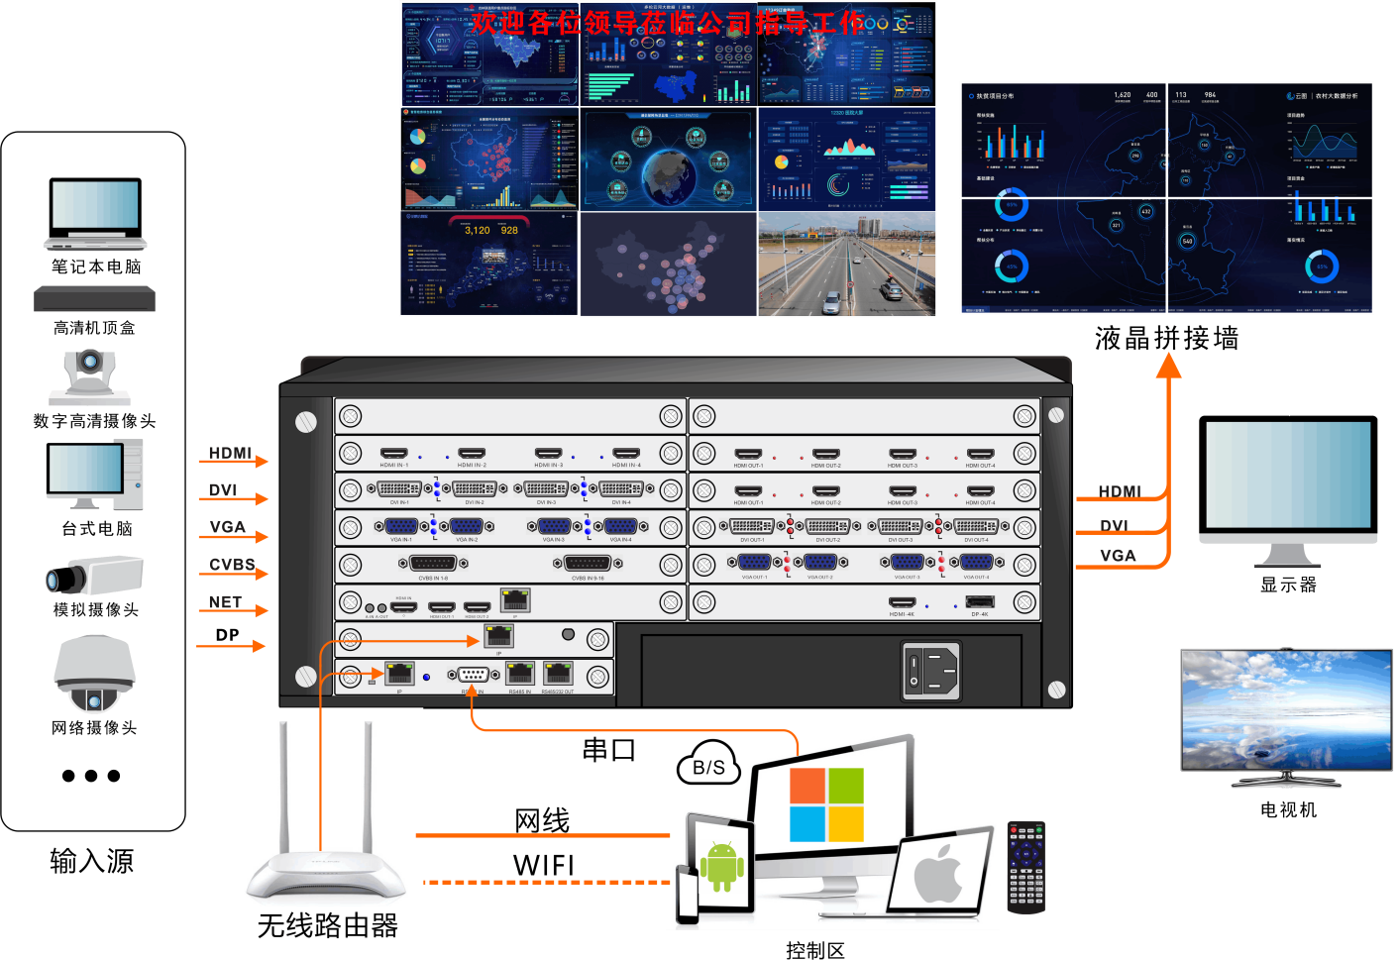

七、机箱外观
1U机箱 |  | 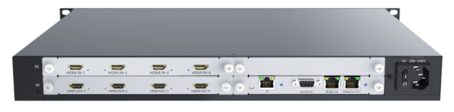
2.5U机箱
(LCD款)
2.5U机箱
(LED款)
4U机箱  (LCD款) | 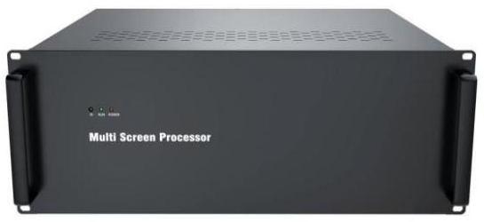 | 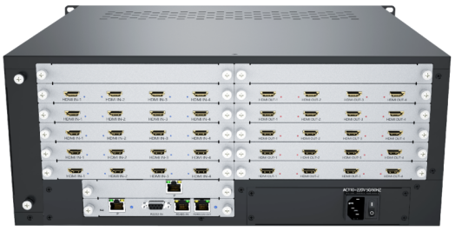
4U机箱  (LED款) | 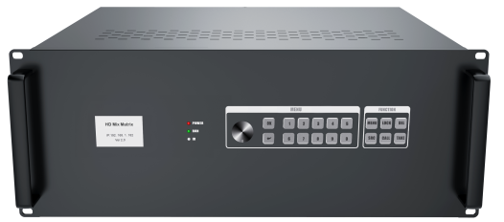
7.5U机箱  (LCD款) | 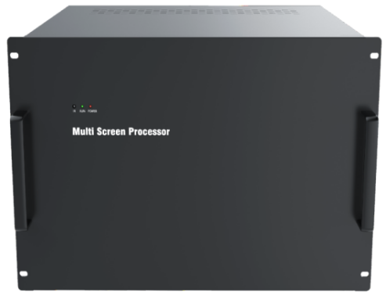
7.5U机箱  (LED款) | 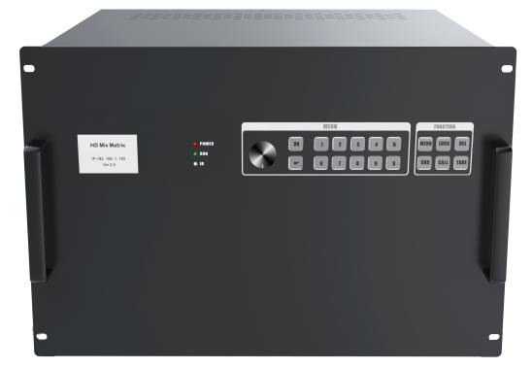
10U机箱 | 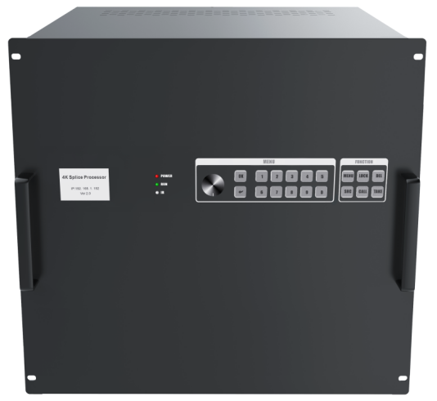 | 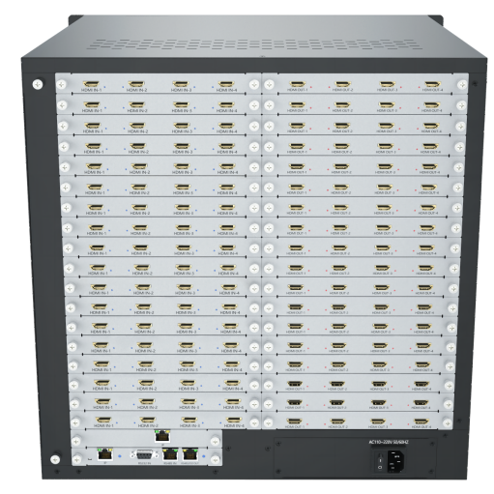
15U机箱

八、机箱尺寸
1U机箱 | 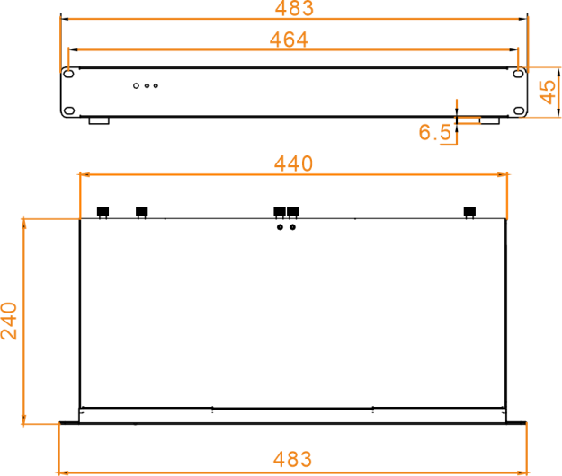
2.5U机箱 | 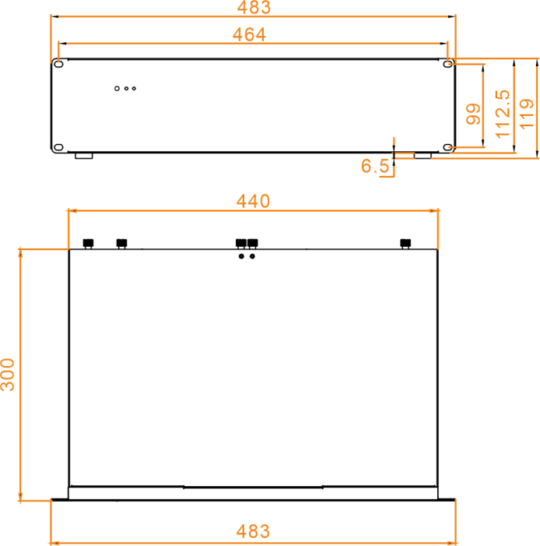
4U机箱 | 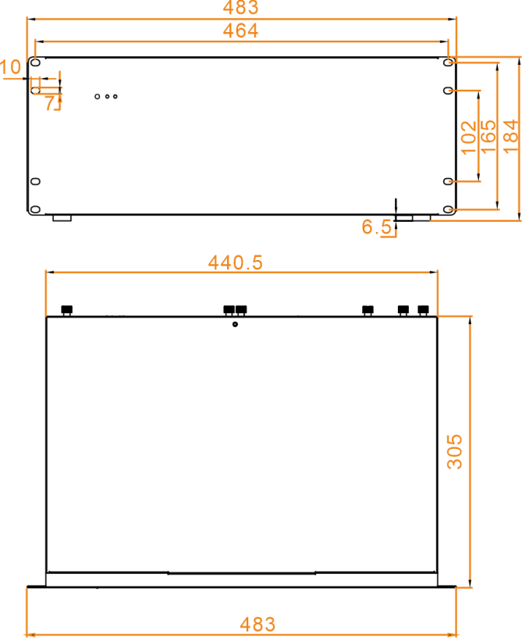
7.5U机箱 | 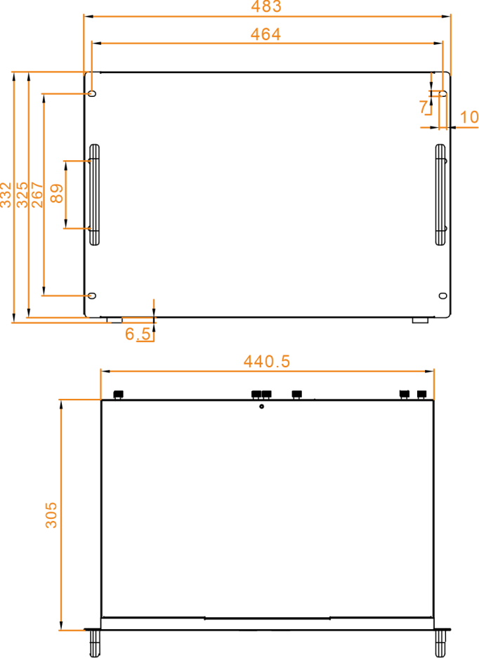
单位：mm

九、装箱清单
项目 | 名称 | 数量 | 单位
1 | 主机 | 1 | 台
2 | 220V电源线 | 1 | 条
3 | 快速入门 | 1 | 本
4 | 合格证/保修卡 | 1 | 本
5 | 网线 | 1 | 条
6 | 软件光盘 | 1 | 个

